Abacus

Számítástechnikai Kft.
1211 Budapest, Kiss János altábornagy u. 50. 6. lh. fszt. 11. / Fax: (1) 276-7911, 420-5592
E-mail: mail@abacus-net.hu Honlap: www.abacus-net.hu

Áttelepítési útmutató

WinSzoc program

- Mentés
- Léptessen ki minden felhasználót a WinSzoc-ből!
- A szerveren lévő WinSzoc\Data\New mappából a WinSzoc…….bck fájlokat törölheti. Az US kezdetű .log, és a .jpg kiterjesztésű fájlokból a 2015 előttieket törölheti.
- A WinSzoc mappában található conv….log és rendez…log fájlokat törölheti.
- A WinSzoc\Doc mappában RTF editor, vagy Word használata esetén csak az rtf kiterjesztésű fájlokra van szükség.
- A szerveren lévő WinSzoc mappát az összes mappájával együtt mentse el.

- Adatbázis-kezelő telepítése
- Honlapunkról (www.abacus-net.hu) letölthető a Firebird 2.1.3 adatbázis-kezelő. Lényeges, a verziószám – minden WinSzoc programot használó gépen ugyanannak a verziónak kell futnia. Windows Server 2008 esetén mindenképpen FB 2.1.3 szükséges. A szerverre a 32 bites verziót kell telepíteni.
- WinSzoc szerver és kliensek esetén is „Superserver”-ként, telepítsék a FireBird-et (minden esetben kattintsanak a „Tovább” gombra).

- BDE telepítése
- Honlapunkról (www.abacus-net.hu) letölthető. Minden WinSzocot használó gépre és a szerverre is telepíteni kell.
- Amennyiben a telepítés után a telepítő a számítógép újra indítását kéri, tegye meg.
- A mentett WinSzoc mappát másolják az új szerverre.
- A kliens gépekre szintén másolják oda a WinSzot mappát a „data” mappa kivételével és üres „doc” mappával.
- Megosztások a szerveren:
- New : ?:\WinSzoc\Data\New (?=az a meghajtó, amelyre a szerveren a WinSzoc mappát másolták)
- Doc : ?:\WinSzoc\Doc (?=az a meghajtó, amelyre a szerveren a WinSzoc mappát másolták)
Fontos, hogy mindkét megosztáshoz a WinSzoc programot használó ügyintézőknek írási joggal kell rendelkezni!
- A munkaállomásokon (klienseken)
- a WinSzoc mappában található winszoc.ini állományban:
Automent=c:\winszoc\mentes
Biztment=c:\winszoc\mentes lokális gép
DocDirLocal=c:\winszoc\doc
DBDirRemote=\\szervernév\new (szerveren szerver neve= localhost Windows Server 2008 és Widows 7 esetén)
DBDirRemoteR=?:\WinSzoc\DATA\new
DocDir=\\szervernév\doc

- A WinSzoc program munkaállomásokon történő első indításkor bekéri a használandó adatbázis elérési útvonalát: szervernév:?:\WinSzoc\Data\SZOTAR.GDB (?=az a meghajtó, amelyen, a szerveren a WinSzoc mappa található).

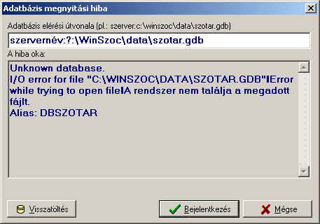

- Ez a bejegyzés kerül a BDE adminisztrátor „szotar” bejegyzésének „SERVER NAME” mezőjébe:

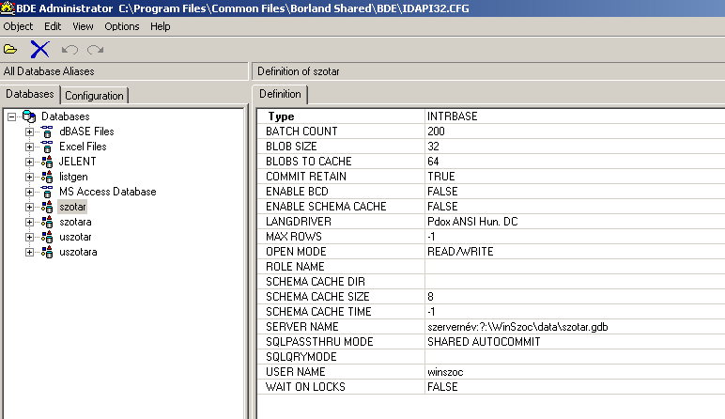

- A szerver tűzfalába vegyék fel e kivételek közé az „FBSERVER.EXE” programot („Program files(86)\Firebird\Firebird_2_1\bin\fbserver.exe”), vagy engedélyezzék a 3050-es porton a kommunikációt.
- Folytonos üzemű szerver esetén:
- Töltsék le honlapunkról az Abacus Backup Service szolgáltatást a szerverre és állítsák be a mentést az útmutató szerint.
- Töltsék le honlapunkról az FB-restart.bat fájlt és ütemezzék az útmutató szerint.

